LIGUE CONGOLAISE DE LUTTE CONTRE LA CORRUPTION
LICOCO
14, Av. Loango, Quartier 1, Commune de N’djili-Kinshasa/RDC
Référence : Boulevard Kimbuta, Arrêt Ex.Bar Grand Libulu
Tél + 243 81 60 49 837
Email. licocordc@gmail.com
www.licoco.org

Rapport d’activité de CAJAC Mobile N°2

Titre : Discrimination et corruption dans le milieu de l’enseignement
Lieu : Commune de Selembao
Date : Mercredi 28 Février 2024

- Introduction
La Ligue Congolaise de Lutte Contre la Corruption, LICOCO en sigle, a été favorablement bien accueillie ce mercredi 28 Février 2024 par les enseignants et élèves de l’institut de Selembao situé dans la commune de Selembao avenue vis-à-vis n°1 quartier Kalunga, référence Route Elengesa. Les enseignants et les élèves ont été sensibilisés sur les pratiques de la corruption et la discrimination au sein de l’enseignement et ont aussi été encouragés à venir dénoncer ces mauvaises pratiques qui entravent le développement de notre société.
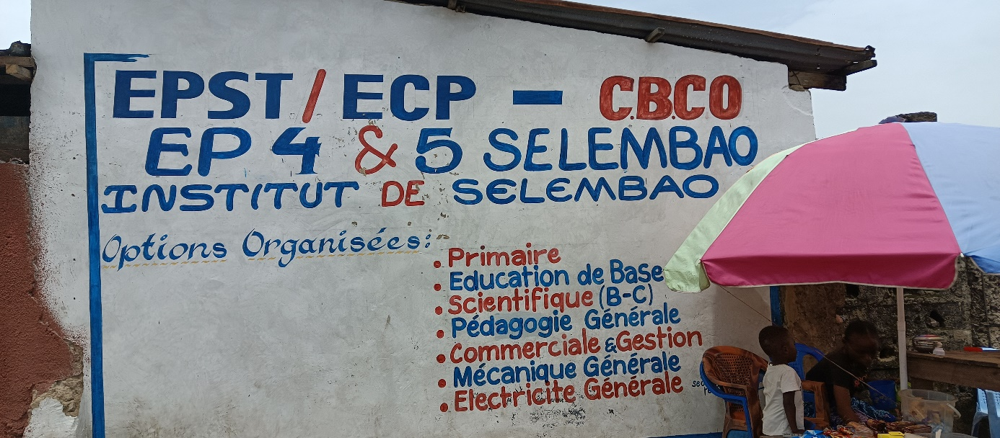

- Déroulement de l’activité
Tout a commencé par une petite présentation de notre équipe par le préfet de l’école et le coordonnateur du bureau CAJAC Monsieur Vivien ELEMBE suivi de Madame Mireille KIMA Assistante Programme ont expliqué aux élevés quelques définitions de la corruption et la discrimination et les impacts que cet acte a sur l’avenir de chacun suivi de plusieurs exemples de la corruption et la discrimination. Nous avons eu le témoignage d’un membre des enseignants qui est aussi pasteur.

Pour attirer l’attention des enseignants et les élèves, un Roll-Up comportant des messages de la campagne était placé sur place, des dépliants comportant des informations sur la LICOCO ont été distribués. Cela nous a aidé à établir un contact avec les enseignants, les élèves et même avec certains parents à travers des dépliants que les enfants ramèneront à la maison.
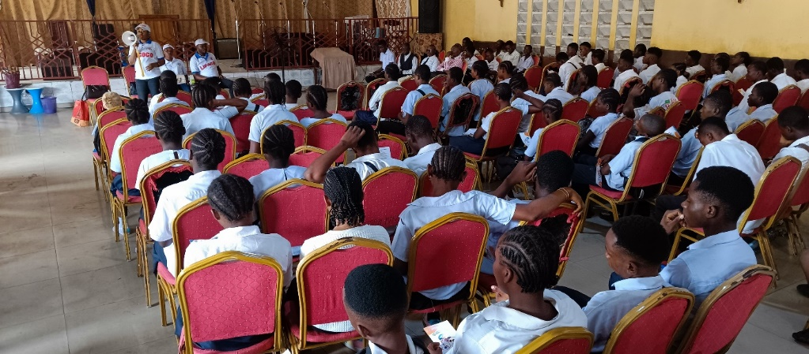
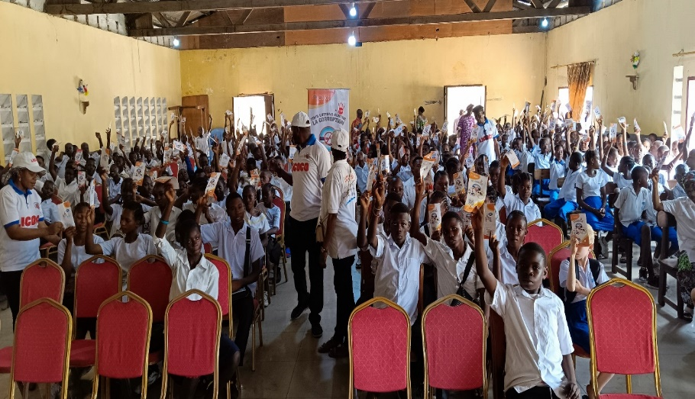
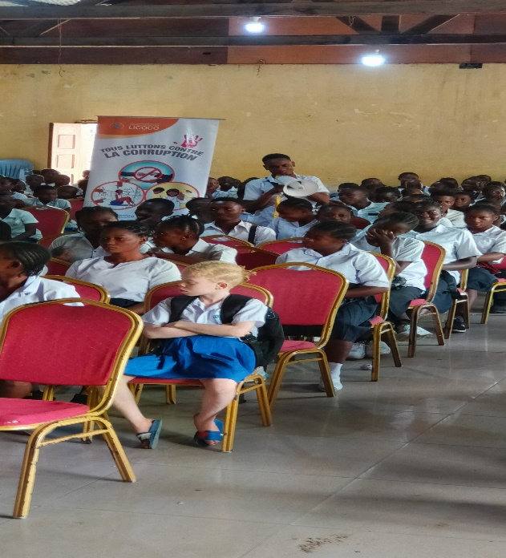

v

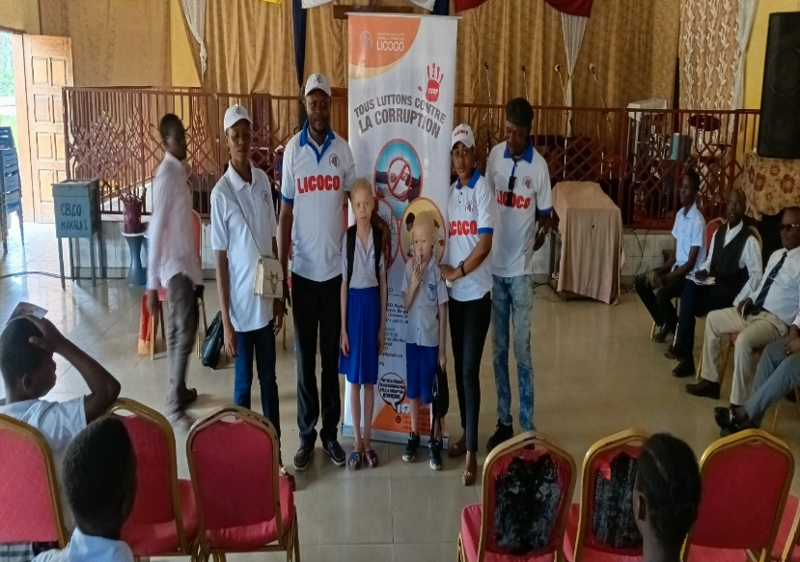

- Statistiques
Nous avons distribué un total de 395 dépliants, dont 361 dépliants aux élèves et 35 dépliants aux enseignants.

SEXE | ELEVES | ENSEIGNANTS | TOTAL
MASCULIN | 175 | 24 | 199
FEMININ | 186 | 11 | 197

Equipe de la Campagne

- Madame Mireille KIMA Assistante Programme
- Mademoiselle Ange Chiza Chargée de Communication
- Monsieur Vivien ELEMBE Coordonnateur CAJAC
- Madame Naomie NKURA Assistante CAJAC
- Monsieur Baron membre

Chiza Ange

Chargée de communication

